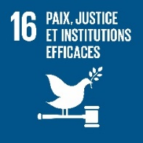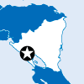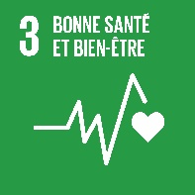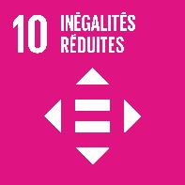

**L’Art au service de l’éducation citoyenne des jeunes**

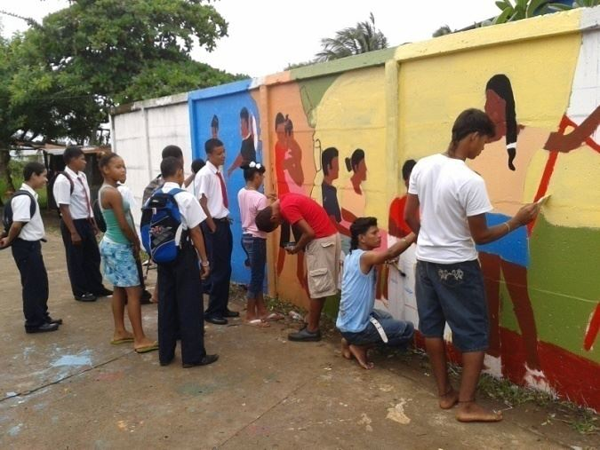

**Pays:** Nicaragua

**Domaine d'activité / thématique:** Éducation, Citoyenneté, Jeunesse, Art

**Bénéficiaires :** Adolescents et jeunes en situation de vulnérabilité socio-économique

**ODD:** 3. Bonne santé et bien-être, 10. Inégalités réduites, 16. Paix, justice et institutions efficaces

**Nom détaillé du projet:** L’art au service de l’éducation citoyenne pour les jeunes de la Côte atlantique du Nicaragua et de la Suisse

**Date de début:** 1 Octobre 2016  
**Date de fin:** 30 Septembre 2018

**Objectif Global**

1. **Au Nicaragua** : Les jeunes sont formés, organisés et participent activement en tant que citoyens à l'amélioration de leurs conditions de vie.

2. **En Suisse** : Le projet et la technique du *Muralismo*, pour favoriser le dialogue et le mieux vivre ensemble entre les jeunes, sont valorisés.

**Contexte**

La région autonome de la Côte caraïbe sud (RACCS) est une région isolée du Nicaragua, le pays le plus pauvre d’Amérique centrale. Les problèmes socio-économiques qui affectent le pays y sont encore plus aigus. Les jeunes n’ont que très peu de perspectives d’avenir et sont peu présents dans les plans d’action des autorités locales. La RACCS est gravement touchée par le trafic international de drogue et nombreux sont ceux qui tombent dans l’addiction (drogue et alcool), malgré les efforts de l’État pour mener des actions d’arraisonnage des bateaux de trafiquants et des opérations contre les dealers locaux. On note une recrudescence de la violence chez les jeunes dans les quartiers où se déroule le projet.

**Projet**

Le projet vise l’*empowerment* de jeunes de 4 municipalités de la RACCS par le biais de leur engagement au sein d’écoles mobiles d’arts plastiques. L’art est utilisé comme moyen d’aborder les jeunes, de les informer, de les faire réfléchir et échanger sur des thématiques 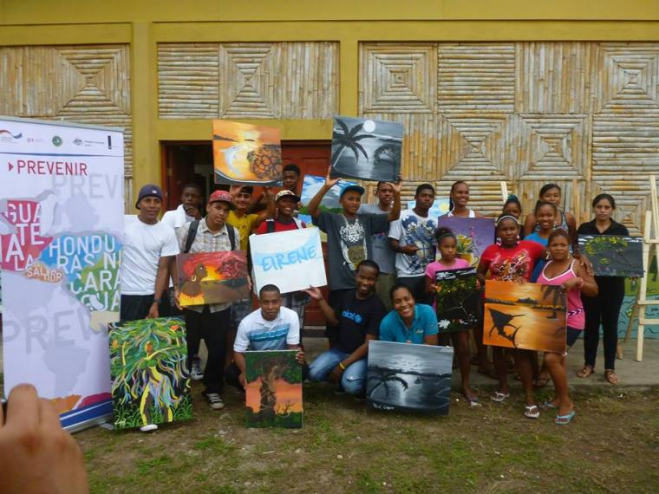qui les touchent. Il leur permet de s’exprimer de façon individuelle et collective et les aide à établir des liens qui contribuent à aplanir les conflits. Il leur permet de se rassembler en réseaux. Une fois organisés, ceux-ci seront amenés à définir leurs attentes vis-à-vis des autorités locales et à les présenter à ces dernières. Le projet contribue ainsi à faire des jeunes des citoyens actifs et les aide à prendre leur destin en main.

Atelier d'art au Nicaragua

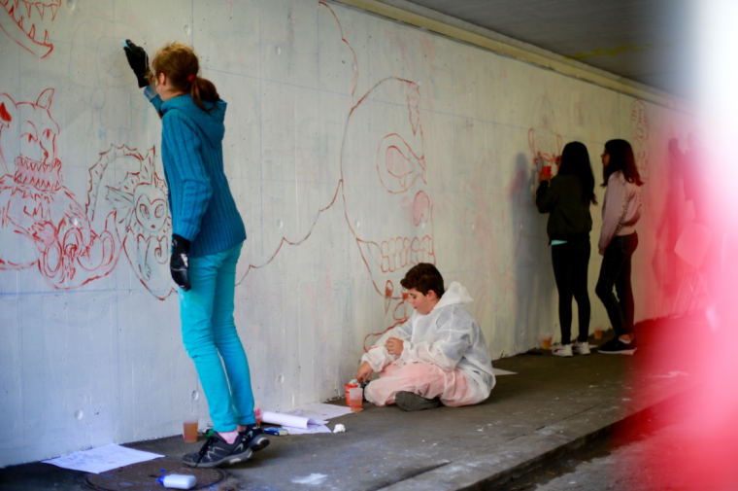L’expérience de l’utilisation socio-éducative de l’art dans ce contexte est aussi partagée et valorisée en Suisse au cours de 2 échanges Sud-Nord, au cours desquels des activités sont organisées, sous l’égide du coordinateur local du projet et avec des entités travaillant avec des jeunes en Suisse.

Ateliers de fresques murales Vernayaz

**Impact visé**

* Les promoteurs de MURALES RACCS interagissent avec les jeunes et définissent des stratégies pour prévenir la consommation de drogue et d'alcool et la violence.
* Ils ont les outils pour promouvoir une culture de paix dans les quartiers et communautés de Bluefields, Kukra Hill, Laguna de Perlas et Corn Island.
* Les jeunes bénéficiaires des municipalités interagissent positivement et créent des œuvres qui seront valorisées.
* Un dialogue de paix peut s’établir entre les jeunes de mêmes quartiers et des différents groupes ethniques.
* De nouvelles perspectives économiques sont créées pour les bénéficiaires.
* Les liens de coopération, d'échanges de savoirs et les synergies entre Murales RACCS et des ONG similaire du reste du pays sont renforcés pour l'établissement de réseaux régionaux et nationaux d'arts plastiques.
* Les capacités des jeunes en matière de lobbying et de pression sont renforcées afin qu’ils puissent faire valoir leurs demandes sur l'échiquier politique local, notamment en ce qui concerne les droits des jeunes indigènes et afrodescendants.
* L’expérience des écoles mobiles d’art de Murales RACCS et l’utilisation de l’art – en particulier du muralisme – au service de la jeunesse est expérimentée en Suisse et connue du public suisse, ainsi sensibilisé à la réalité de la côte Caraïbe du Nicaragua.

**Partenaire local**

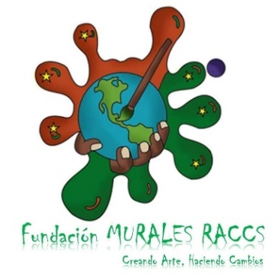**La Fondation Murales RACCS** opère sur la côte caraïbe du Nicaragua et vise le développement d’adolescents et jeunes socialement désavantagés, afin de promouvoir leurs droits dans le cadre d'une culture de la Paix. La Fondation a comme spécificité d'utiliser l'art comme outil pour sensibiliser les enfants et les adolescents de la région aux différentes problématiques qui les touchent, leur faire réaliser des messages éducatifs depuis une perspective multiculturelle dans le respect de la diversité de la région et leur faire reconnaître la nécessité de participer aux changements sociaux - sans oublier l'aspect récréatif des activités proposées.

MURALES RACCS réunit un réseau de promoteurs locaux qui soutiennent le travail artistique et formatif des jeunes de leurs communautés. Les promoteurs, d'anciens participants identifiés par Michael Hammond, le coordinateur local, lors de ses performances artistiques, offrent des espaces d´expression et de formation pour les jeunes.

Au fil des années, la Fondation s’est fait connaître de manière positive, auprès de ses bénéficiaires directs que sont les jeunes de la région, ainsi qu’auprès de ces bénéficiaires indirects, la population des municipalités où les muralismes ont été peints. Ces derniers sont touchés quotidiennement par les messages de prévention peints sur les murs de leur quartier. D’autre part, MURALES RACCS a toujours œuvré de concert avec les autorités locales et régionales, qui sont parties prenantes du processus de la réalisation des murales, car ces dernières sont peintes dans des espaces publics.

**Budget**

Le budget total pour ce projet est de CHF 163'958.

Le budget pour **2018** est de **CHF 82'786**, comprenant la partie effectuée au Nicaragua et la partie effectuée en Suisse.

**Soutenir le projet**

**Eirene Suisse**: Rue du Valais 9 - 1202 Genève

**CCP**: 23 – 5046 – 2

**IBAN**: CH93 0900 0000 2300 5046 2 – **SWIFT/BIC** : POFICHBEXXX

Indiquer le titre du projet en libellé : *L’Art au service de l’éducation citoyenne des jeunes*

Vous pouvez aussi soutenir les autres activités de notre association en mentionnant « don libre » : les fonds seront alloués aux projets qui ont le plus besoin de financement. Tous les dons, même les plus modestes, sont une grande aide pour atteindre les objectifs de ce projet ! Merci de votre soutien.

**Contact**



**Adresse de Correspondance**: 28, Rue des Côtes-de-Montbenon - 1003 Lausanne

**Siège**:9, Rue du Valais - 1202 Genève

Tél. +41 22 321 85 56 - Courriel: [info@eirenesuisse.ch](mailto:info@eirenesuisse.ch)



<https://www.facebook.com/Eirenesuisse>

RÃ©sultat de recherche d'images pour "logo linkedin"<https://www.linkedin.com/company/eirene-suisse/>

Dans un souci de lisibilité du texte, la forme masculine est utilisée, mais elle désigne aussi bien les femmes que les hommes.